Mon prénom : .................

Lecture silencieuse
1. Je lis l'histoire.
Dans le bois.

Lola se promène dans les bois.
Comme c'est amusant de regarder les animaux!
Panpan , le lapin, se frotte doucement les moustaches.
Pic , le hérisson, traverse lentement le chemin.
Touffu, l'écureuil , ramasse des grosses noix et Toupie, la petite souris grise se cache sous un gros champignon.

2. Je comprends l'histoire.

Je colorie les animaux de l'histoire.
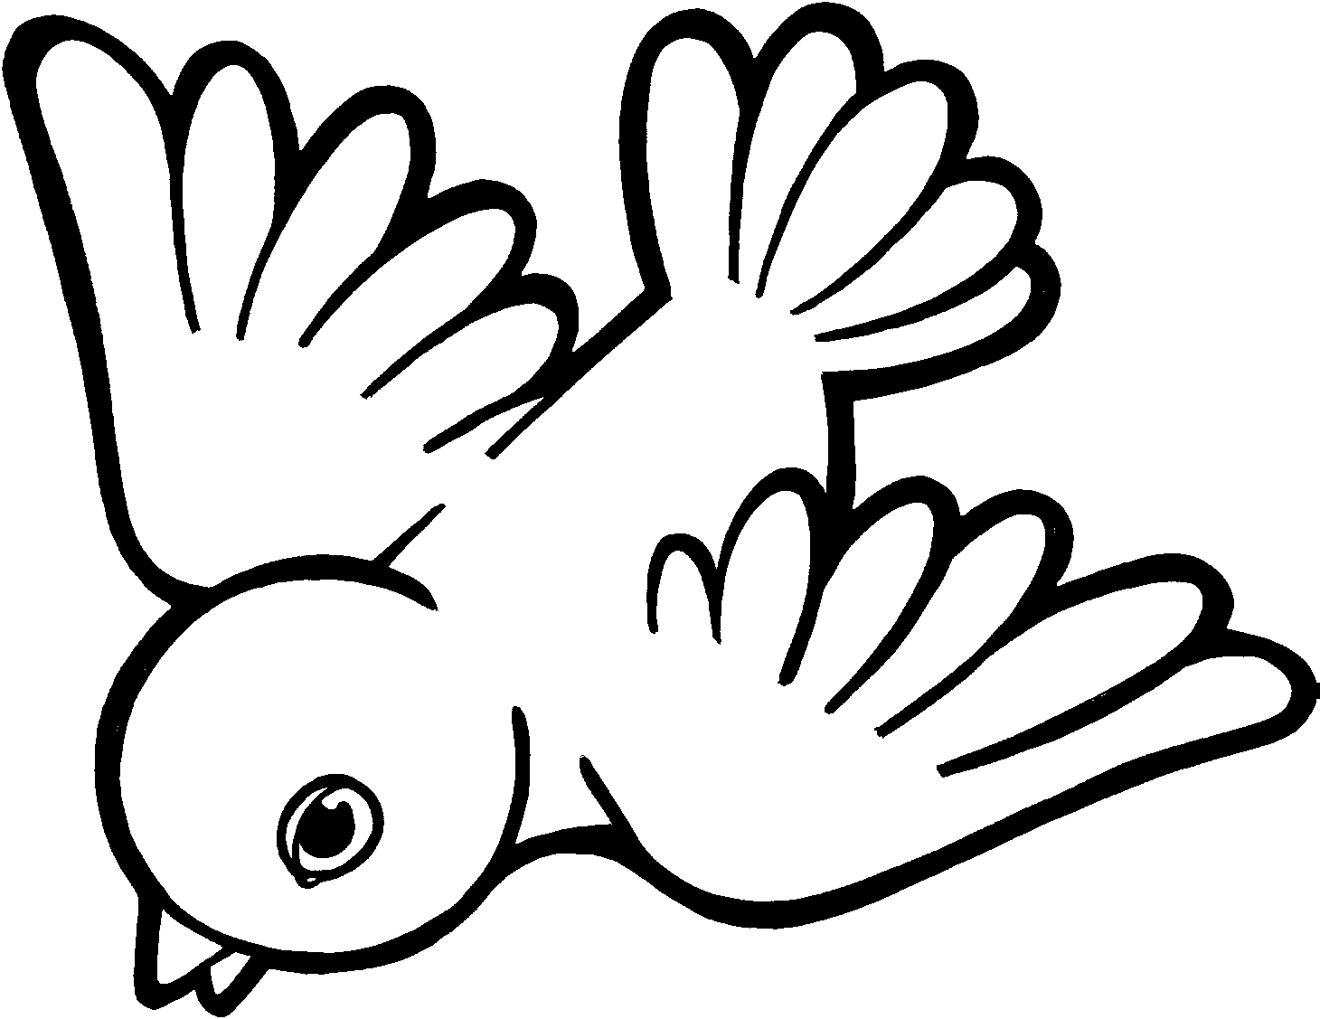 | 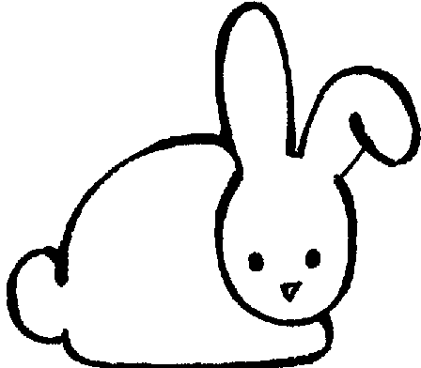 |  | 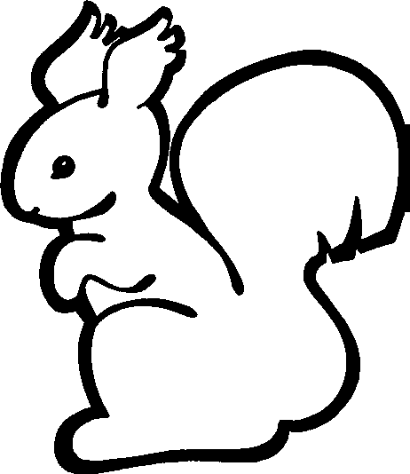 | 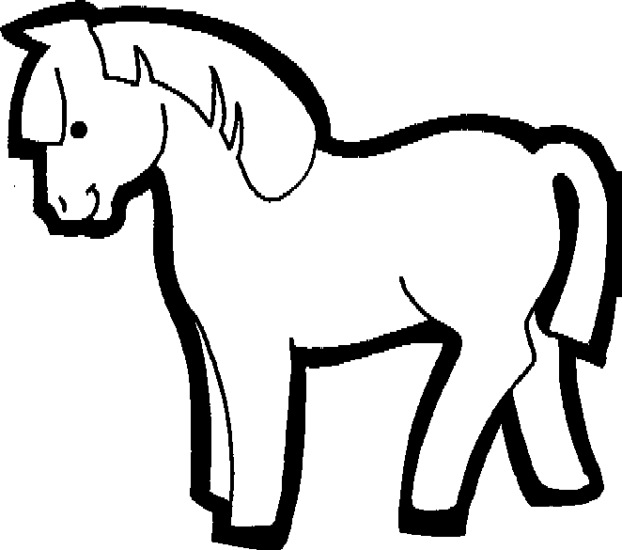
 | 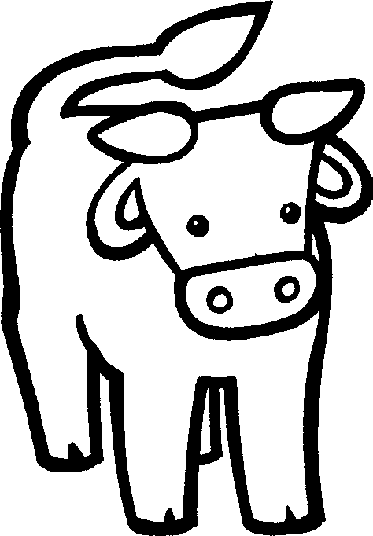 | 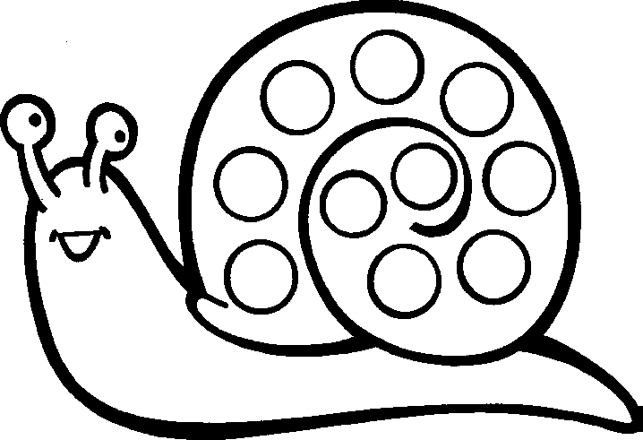 | 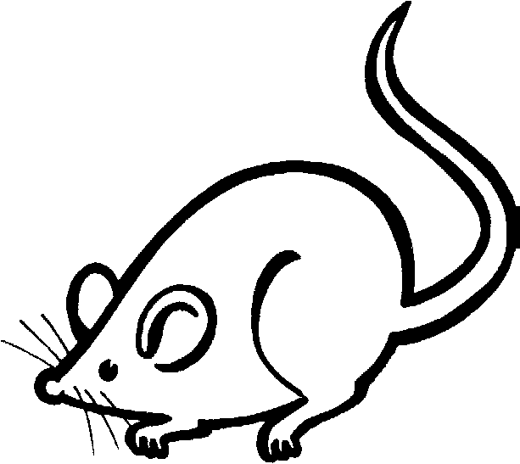 | 
Panpan est un ..................................
Pic est un .........................................
Touffu est un ....................................
Toupie est une .................................

